J-10 Androidアプリの作成

菊地 美波
指導教員 ソソラバラム バトゥジャルガル

1. はじめに
Android搭載スマートフォンやタブレット端末が，近年急速に普及したことにより，Androidアプリの数も急増しています。また、私の携帯がAndroidということもあり、Androidアプリも作成してみたいと思い、このテーマを設定しました。

- 研究概要
  - 目的
参考資料をもとにAndroidアプリの作成を通じて、javaプログラミングやオブジェクト指向の基礎知識を深めたいと考えています。

  - 作成するアプリの選定理由
作成するアプリはホーム画面にウィジェットを置いて楽しめる占いのマスコットアプリです。ウィジェットとはホーム画面上で、天気や時計、ニュース、バッテリー残量を表示するものが多く、ひと目で情報を得られるように小型化されたアプリです。画像をタップすることで占いアプリのメニューを表示し、占いを楽しめるアプリを作成したいと考えています。なぜ、占いアプリを作成するのかというと、マスコットアプリという特性を生かしたキャラクターの動きを楽しめるアニメーションが組めることと、占いで気軽にアプリを楽しめたらいいと思ったことです。

  - 開発環境
・Java Development Kit(JDK)
・Eclipse
・Android SDK

3. 進捗状況
3.1 勉強内容・実行結果
マスコットアプリに重要な画像を表示するためのクラスを学びました。
・Viewクラス：表示用の領域
・ImageViewクラス：画像表示用の領域
Viewはプログラミングが簡単なことに加え、描画できる内容も幅広いので作成アプリの描画にはViewを使用しています。
画像を表示させるだけではなく、アニメーションで動きを表すことができます。なめらかに表示が変化するように、フェードイン・フェードアウトを組み込むことで画像を切り替え、アニメーションのような表示をすることができます。
アニメーションの動きを再現するためには何パターンかの画像が必要になります。

図1：目のパターン

図2：アニメーション

作成した占いアプリでは「バイオリズム」というものを使用して占いをしています。
バイオリズムとは人間の身体・感情・知性の持っている一定のリズムのことです。このバイオリズムは、人間の出生と同時にスタートし、身体のリズムは23日周期、感情のリズムは28日周期、知性のリズムは33日周期で正確に繰り返されています。
バイオリズムは一般にサインカーブで描かれ、リズムの高低があって、高調期と低調気が繰り返されます。バイオリズムを知るには生まれてから何日目であるかを計算することによってその日の状態を知ることができます。

◇バイオリズムの流れ

バイオリズム

生年月日を入力

現在の日付を取得
生まれてから今日までの
日数を計算

身体・感情・知性の
計算

結果を表示

終了

3.2 作成した占いアプリ
下記の図1は、作成アプリのウィジェットをホーム画面に追加した場合の画像です。
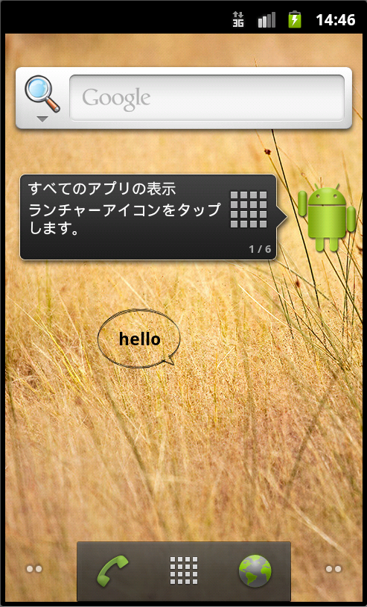 図1：ウィジェット
下記の図2は占いをスタートした時に表示する画面の図です。ここで生年月日を入力します。
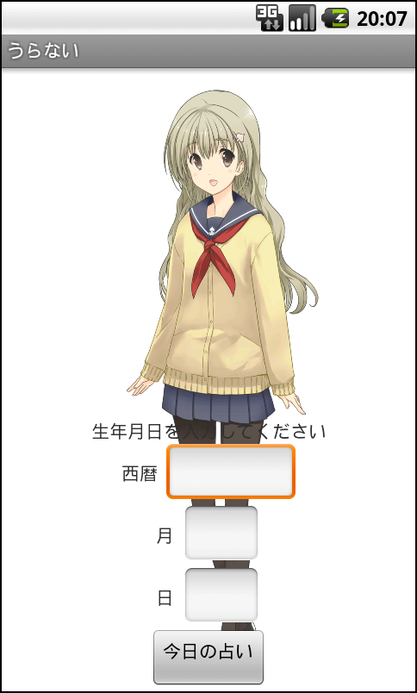 図2：スタート画面
下記の図3は占いをした結果の画面として表示させる予定です。
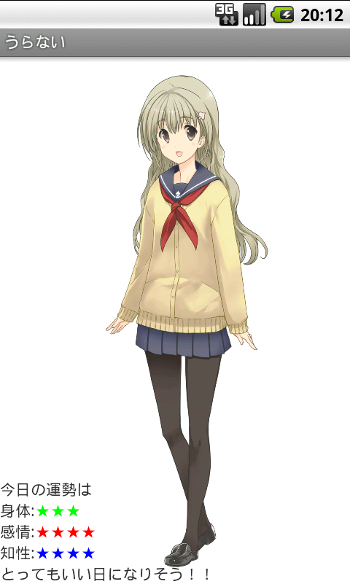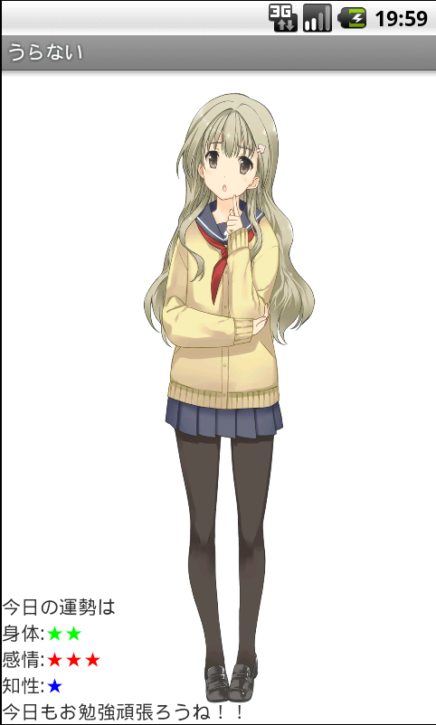
図3：占い結果

4. おわりに
サンプルプログラムの実行や開発したプログラムのエラーの原因追及に時間を取られてしまったことが多かったです。それによって自分でプログラムを組み立てるのに時間がかかってしまいましたが最後まで作り上げることができてよかったです。Javaプログラミングやオブジェクト指向の基礎知識を深めることもできたのでよかったです。

参考文献

[1] 松浦健一郎/司ゆき “Android対応 マスコットアプリプログラミング“

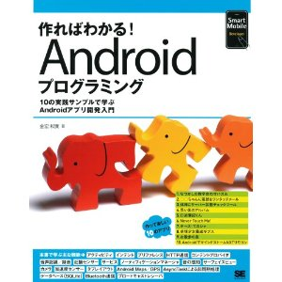
[2] 金宏和寛 “作ればわかる！Androidプログラミング-10の実践サンプルで学ぶAndroidアプリ開発入門”
[3] http://boco.hp3200.com/index.html
[4]http://www.atmarkit.co.jp/fsmart/articles/android10/android10_1.html

